Petek, 7. 5. 2020
Pozdravljeni učenci.
Znan je datum ocenjevanja znanja, to bo 21. 5. 2020.
Iz nalog, ki mi jih nekater pridno pošiljajo vidim, da imate težave z vezavami. Pripravila sem vam tabelo, kjer so zapisana pravila za vzporedno in zaporeno vezavo.
Zaporedna vezava | Vzporedna vezava
I = I₁ = I₂  U = U₁ + U₂  R_{s} = R₁ + R₂  $$I=\frac{U}{R_{S}}$$ | I = I₁ + I₂  U = U₁ = U₂  $$\frac{1}{R_{S}}=\frac{1}{R_{1}}+\frac{1}{R_{2}}$$  $$I=\frac{U}{R_{S}}$$  $I_{1}=\frac{U}{R_{1}}$  $$I_{2}=\frac{U}{R_{2}}$$

Rešimo nekaj naloge iz DZ stran 96.
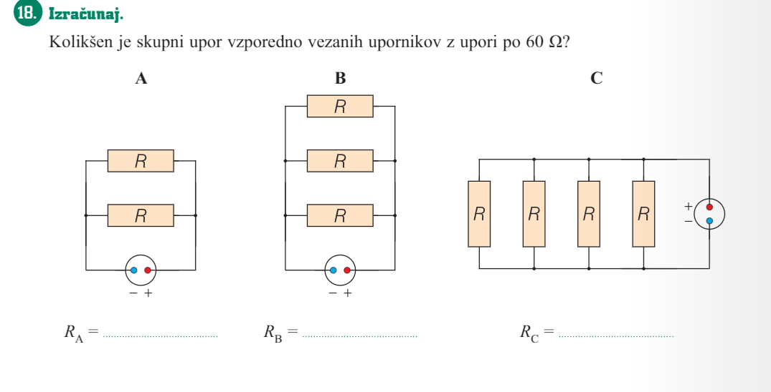

Rešimo skupaj B primer
Ker imamo 3 upornike, bomo skupni upor izračunali po enačbi
$$\frac{1}{R_{S}}=\frac{1}{R_{1}}+\frac{1}{R_{2}}+\frac{1}{R_{3}}=\frac{1}{60 Ω}+\frac{1}{60 Ω}+\frac{1}{60 Ω}=\frac{0,05}{Ω}$$

Izračunaš z računalom
$$R_{S}=\frac{1 Ω}{0,05}=20 Ω$$

$I_{1}=\frac{U}{R_{1}}=\frac{12 V}{4000 Ω}=0,003 A$
$I_{2}=\frac{U}{R_{2}}=\frac{12 V}{6000 Ω}=0,002 A$
Sami rešite nalogo 18 do konca in nalogo 21.
Rešeni nalogi mi pošljite.
Tudi vaše sprotno delo, bo vplivalo na vašo zaključno oceno.
Lep dan.
Učiteljica Tadeja Lah

